**MSI prezentuje MPG 274URF QD. Nowy monitor dla graczy z matrycą 4K Rapid IPS**

**Zapewnij sobie zwycięstwo! Wyposażony w panel o częstotliwości odświeżania 160 Hz i czas reakcji zaledwie 0,5 ms (GtG, min.), wysoką rozdzielczość UHD (3840 × 2160 pikseli) i technologię Adaptive-Sync, MPG 274URF QD gwarantuje nie tylko przewagę nad rywalami, ale i niezwykle ostry i płynny obraz bez przycięć.**

MSI MPG 274URF QD to monitor wyposażony w panel Rapid IPS o rozdzielczości 3840 × 2160 pikseli (UHD) i 160-hercowej częstotliwości odświeżania. Takie połączenie idealnie sprawdzi się zarówno w sieciowych strzelankach, gdzie liczą się przede wszystkim szybkość i czas reakcji, jak i grach AAA, które zachwycają przepiękną oprawą graficzną. Wysoka rozdzielczość to także większa powierzchnia robocza, podnosząca produktywność użytkowników, którą docenimy w zastosowaniach biurowych.

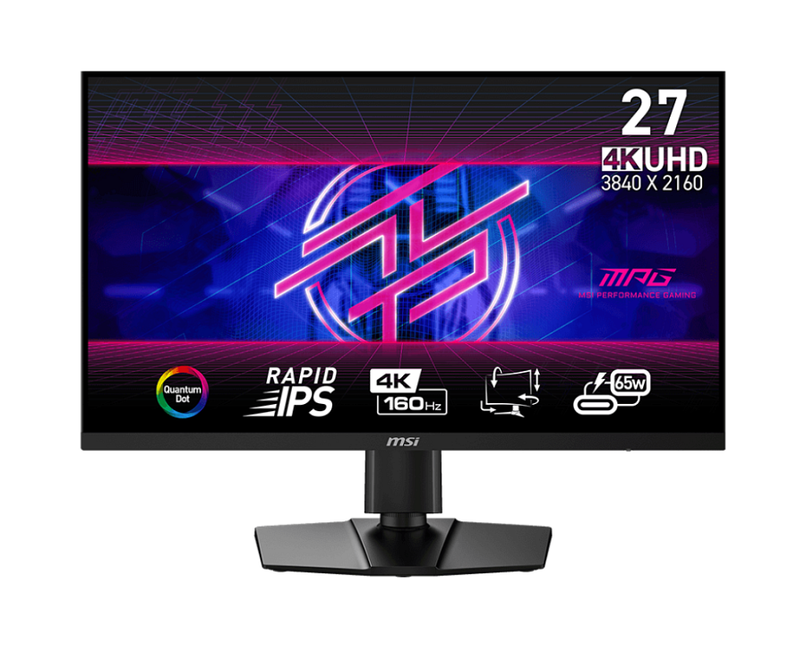

MSI MPG 274URF QD otrzymał panel Rapid IPS o bardzo niskim czasie reakcji plamki (zaledwie 0.5 ms), co przekłada się na redukcję rozmycia obrazu w ruchu. Ostry obraz w trakcie dynamicznych akcji pozwala szybciej podejmować decyzje i zapewnia większą precyzję nie tylko w shooterach, ale również bijatykach, grach sportowych czy wyścigach. MSI MPG 274URF QD wykorzystuje również technologię FreeSync Premium, która odpowiada za zapobieganie tzw. rozrywaniu ekranu, jak również niwelację przycięć, dzięki czemu gracze zawsze mogą cieszyć się niezwykle płynnym obrazem.

MSI MPG 274URF QD wykorzystuje technologię Quantum Dot, która pozwala doświadczyć szerszego gamutu kolorów, zachwycając paletą ponad miliarda barw, a certyfikat VESA DisplayHDR 400 poświadcza o obsłudze technologii HDR, czyli szerokiego zakresu tonalnego.

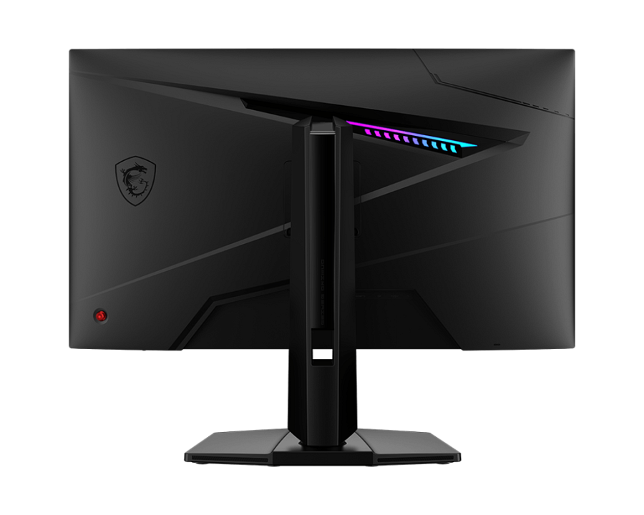

**Zyskaj przewagę z nowymi monitorami MSI**

Nowe monitory MSI MPG QD-OLED to również szereg funkcji przygotowanych z myślą o graczach i nie tylko:

**Podświetlenie MSI SpectrumBar** - monitory z serii MPG QD-OLED oferują możliwość oświetlenia sprzętu miękkim rozproszonym światłem. Światło to można łatwo zsynchronizować z każdym innym gamingowym produktem zainstalowanym w systemie, który zgodny jest z technologią Mystic Light.

**Gaming Intelligence** - aplikacja, dzięki której można w bardzo prosty sposób skonfigurować gamingowy monitor. Nie musisz używać przycisków na monitorze i przechodzić przez wszystkie menu, po prostu użyj klawiatury i myszy, aby skonfigurować swój monitor. Aplikacja oferuje nawet opcje skrótów klawiszowych, dzięki czemu możesz z łatwością przełączać ustawienia dla różnych gier.

**Aktualizacja firmware'u** - w monitorach z serii MPG można w prosty sposób zaktualizować firmware, korzystając ze złącza USB. Dzięki temu użytkownicy mogą samodzielnie aktualizować oprogramowanie w dowolnym momencie, gdy tylko najnowsza wersja zostanie wydana przez MSI.

**Przełącznik KVM** - pozwala jednocześnie używać kilku urządzeń i kontrolować ich pracę za pomocą jednego zestawu klawiatury, myszy i monitora MSI.

**Tryb konsolowy** - pozwala wykorzystać możliwości interfejsu HDMNI 2.1, w tym funkcji VRR, ALLM i CES.

**AI Vision** - pozwala ujawniać szczegóły ukrywające się w ciemnych obszarach ekranu, a także zwiększać ogólną jasność i nasycenie kolorów, dodając blasku rozgrywce.

**Ergonomia i wszechstronność na najwyższym poziomie**

MSI MPG 274URF QD pochwalić może się też ergonomiczną podstawą, która pozwala na swobodną i bardzo łatwą regulację położenia ekranu. Co więcej, monitor wyposażono w bogaty zestaw portów, w tym HDMI 2.1 oraz USB typu C z obsługą trybu DisplayPort Alt i możliwością jednoczesnego ładowania urządzeń z mocą do 65 W.

**Ceny i dostępność**

Monitor dostępny będzie na polskim w sklepie [x-kom](https://www.x-kom.pl/p/1262671-monitor-led-27-265-284-msi-mpg-274urf-qd.html), a jego sugerowana cena to 2299 zł.